Термическое поведение димерного циклометаллированного комплекса иридия(III) с 1,2-дифенилфенантроимидазолом в растворе и твердой фазе
Ныхрикова Е.В.^{1,2}, Калле П.¹, Киселева М.А.^{1,2}, Татарин С.В.¹, Беззубов С.И.¹
Студент, 4 курс специалитета
¹ Институт общей и неорганической химии им. Н.С. Курнакова РАН, Москва, Россия
² Химический факультет МГУ имени М.В. Ломоносова, Москва, Россия
E-mail nihrikova.kate@yandex.ru
Широко востребованные в оптоэлектронике и других высокотехнологичных областях октаэдрические комплексы иридия(III) получают в 2 стадии через промежуточные димерные бис-циклометаллированные хлоридные комплексы. Циклометаллирование лигандов, создающих сильное стерическое напряжение в окружении иона иридия, может приводить к неоктаэдрическим хлоридным комплексам. В силу своего строения такие комплексы представляют собой не просто половинки димеров, а обладают качественно иными свойствами, например, высокой лабильностью, что может быть интересно в катализе. Такие соединения практически не изучены, в связи с чем любые надежно установленные факты о них существенно обогащают знания об этих интересных и перспективных комплексах иридия(III).
В работе изучено мономер-димерное равновесие бис-циклометаллированного комплекса иридия(III) на основе 1,2-дифенилфенантроимидазола в растворе (рис. 1) и проанализировано превращение димера в мономер в твердой фазе. С использованием спектроскопии ЯМР ¹H раствора комплекса в бензоле при разных температурах оценены термодинамические параметры равновесия. Изучение поведения димера в твердой фазе с помощью РФА при разных температурах показало, что при нагревании в диапазоне температур от 150 до 495 K происходит необратимое превращение желтого димера в оранжевый мономер (Рис. 2, 3).
Рис. 1. Равновесие мономер-димер и спектры ¹H ЯМР в C₆D₆ при разных температурах.
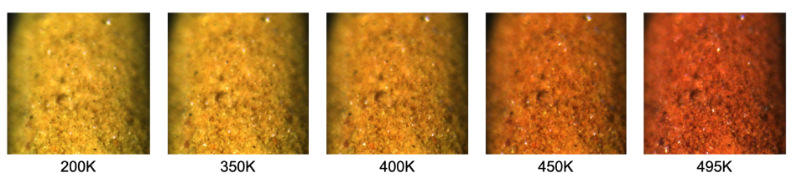
Рис. 2. Изменение цвета порошка димера при нагревании: разложение димера и образование мономера.
Рис. 3. Дебаеграммы, иллюстрирующие превращение димера в мономер при нагревании.

